沧州幼儿师范高等专科学校
公文格式要求

为提高公文质量和办文效率，确保公文的严肃性、规范性和权威性，更好地服务于学校各项工作的有序开展。根据《党政机关公文处理工作条例》《党政机关公文格式国家标准（2012年最新版)》等相关规定，结合我校实际情况，特制定本公文格式要求。
本要求适用于学校各部门、各教学单位制发的各类公文，包括请示、报告、通知、决定、通报、函等。
1.标题
主标题:二号，方正小标宋简体，居中排布。
副标题：三号，楷体_GB2312，
一级标题：三号，黑体。序号采用“一二三……”
二级标题：三号，楷体_GB2312，加粗。序号采用“（一）（二）（三）……”
三级标题：三号，仿宋_GB2312，加粗。序号采用“1.2.3.”
其他标题与正文格式一样，用三号，仿宋_GB2312。
2.正文
标题下空一行成文，采用三号，仿宋_GB2312。
正文段落首行缩进2个字符。
两端对齐。
不允许标点溢出边界。
3.附件
材料如有附件，在正文下一行左空两个字用三号仿宋_GB2312标示“附件”，后标全角冒号和附件名称。附件如有序号，使用阿拉伯数字(如“附件1：XXXX"”);附件名称后不加标点符号。
4.落款
正文下两行右侧下方标注成文日期(如二○一四年六月二十日)。
5.页码
宋体，四号，页码位于页面底端，居中显示，编号采用“- 1 -”的格式。
6.表格
表名放于表格上方，居中。表名和表格表头部分，用黑体，表格内容使用仿宋_GB2312字体。
表名和表格表头部分，可用三号字，表格内容可使用四号字。为保证表格美观，允许根据行、列的数量以及文字的多少，灵活的调整字号和行距。
附件1：排版要求
附件2：样文

附件1
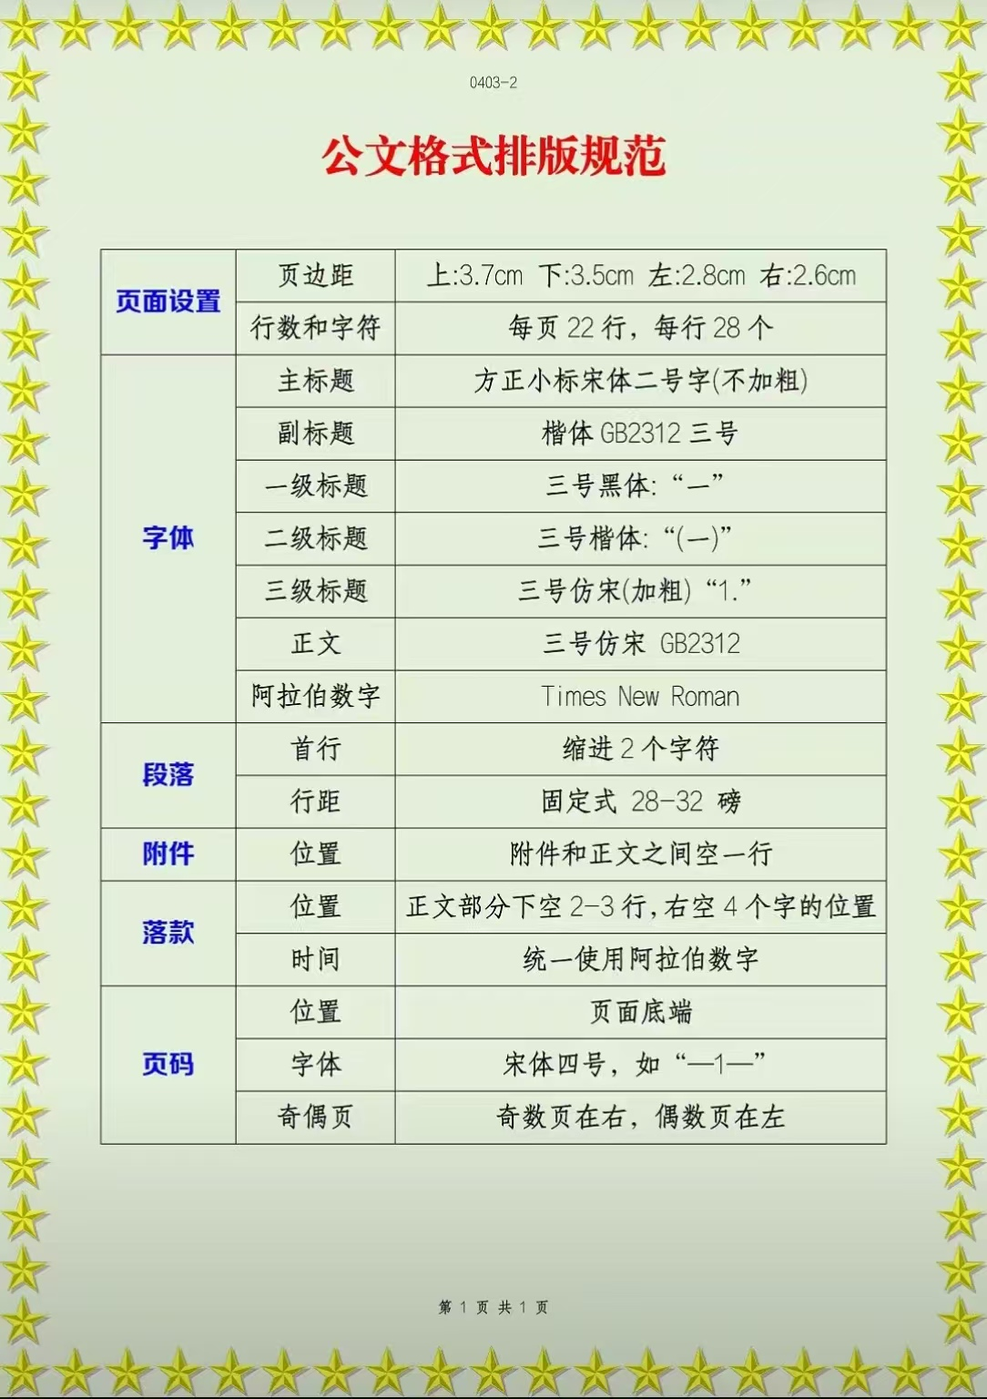
附件2
沧州幼儿师范高等专科学校
2025年教学重点工作安排

根据学校2025年工作安排，为加快学校专业建设与发展，提高人才培养质量和水平，结合****学校工作实际，特制订本重点工作安排。
一、指导思想
深入贯彻《国家职业教育改革实施方案》，深化教育教学改革，推进高等职业教育高质量发展，认真落实《XX省技能型高水平学校建设标准（试行）》和《XX省特色高水平高职专业建设标准（试行）》，促进院系发展
2020年7月9日-11日，9日报到。
二、重点工作
（一）专业
1. 专业建设
（1） 对接河北省产业布局
匹配行业产业链设置专业，专业布局结构合理，明确主打专业(群)、骨干专业(群)和一般专业(群),主要专业(群)体现河北省主导产业、地方特点和学校办学定位，集中力量打造学校优势专业。
……
……
三、有关要求
请全体教师根据教学工作重点有计划、有重点、分步骤地推进各项教学工作，力争达到常规工作有章可循，重点工作突出亮点的目标。

沧州幼儿师范高等专科学校党政办公室
二○二五年六月二十六日

